**KENC文档说明**

**KENC是本地->远程TREX隧道，局域网部署在一台设备上即可，可与远程TrexMinerProxy通过KENC协议进行通信。**

**使用说明**

**1.远程trexminerproxy先配置一个KENC协议的端口**

[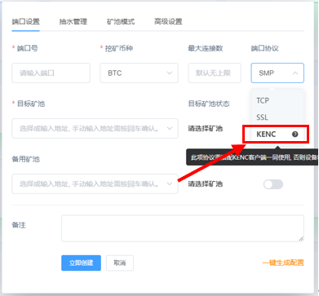](https://user-images.githubusercontent.com/97815657/187204921-9169d501-d3b8-4f0e-a7f9-d93783dc4b9d.png)

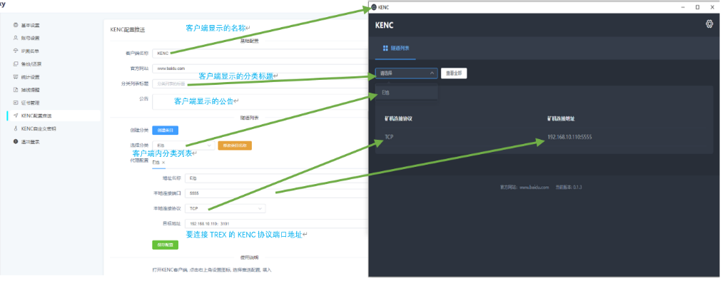**2.在TREX的设置页面找到KENC配置推送, 如下图**

**3. KENC客户端首次打开, 或点击右上角设置, 即可更改配置推送地址, 配置设置完毕后重启KENC客户端即可拉取最新配置。**

**Footer**

© 2022 GitHub, Inc.

**Footer navigation**

* [Terms](https://docs.github.com/en/github/site-policy/github-terms-of-service)
* [Privacy](https://docs.github.com/en/github/site-policy/github-privacy-statement)
* [Security](https://github.com/security)
* [Status](https://www.githubstatus.com/)